附件3
个人采样信息二维码生成流程

1.在微信小程序中搜索“个人采样信息采集”。
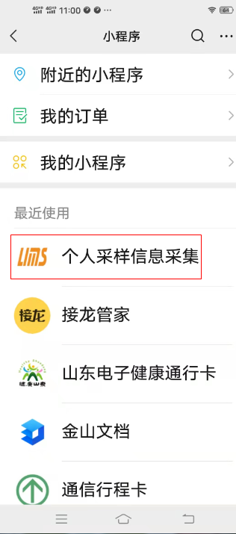
2.进入“个人采样信息采集”小程序后，选择“点击进入全员核酸检测信息填写页”，准确完整填写个人信息，生成二维码。
3.生成二维码后请截屏保存或打印出来，现场采样时出示。

